
國立臺灣戲曲學院
National Taiwan College of Performing Arts

104年暑期教師傳統表演藝術增能研習工作坊

簡章

執行期間：104 年07月至104年8月

國立臺灣戲曲學院
104年暑期教師傳統表驗藝術增能研習
（戲曲表演及戲曲音樂初階）工作坊計畫

- 依據：
- 教育部補助十二年國民基本教育精進國中小教學品質要點。
- 教育部補助辦理精進教學要點及統合視導訪視項目辦理。
- 推廣教育輔導團藝術與人文領域精進課堂教學能力計畫辦理。
- 目的：
一、提供臺灣教育表演藝術配課教師入門的通識課程，建立良好的教學觀。
二、透過基礎課程的實施，提升教師傳統戲曲表演與音樂藝術教學能力，精進教學
品質。
- 辦理單位：
一、主辦單位：教育部
二、承辦單位：國立臺灣戲曲學院
- 每梯參加人數:30人(住宿)10人(不住宿)
- 辦理日期與地點：
- 辦理日期： 第一梯次7/2(四)-7/3(五)(戲曲表演初階)
第二梯次7/21(二)-7/22(三)(戲曲音樂初階)
第三梯次8/4(二)-8/5(三)(戲曲表演初階)
- 辦理梯次：每梯次二天(含食宿)。
- 梯次類型：戲曲表演初階班-針對表藝老師。
戲曲音樂初階班-針對音樂老師。
- 辦理地點：國立臺灣戲曲學院內湖校區(台北市內湖路二段177號)
- 報名：線上報名(http://www.tcpa.edu.tw/推廣教育區)或傳真報名，傳真(02)2792-2114。報名至6/29(一)截止。
六、交通資訊:
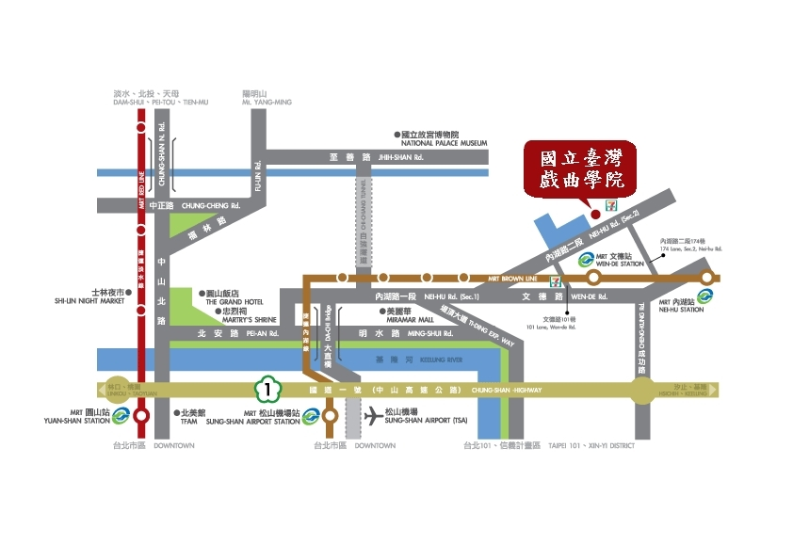
【捷運】：搭乘捷運「文湖線」至「文德站」下車捷運文湖線文德站到臺灣戲曲學院步行路線圖

【公車】：聯營公車：552、21、28至「達人女中站」
時間 | 課程名稱 | 授課團隊/講師 |  | 課程內容 | 地點
第一天
0800—0900 | 報到  相見歡 |  | 進修推廣組 | 報到 |  | 中正堂
0900—1000 |  |  | 進修推廣組 | 戲曲學院簡介  《認識京劇》影片欣賞  京劇文物館參觀 |  | 中正堂
1000—1200 | 四功五法，  手眼身步法 |  | 京劇團 | 京劇基本功 |  | 戲曲樓
1200—1300 | 用餐時間 |  | 進修推廣組 | 午餐 |  | 中興堂  地下室
1300—1500 | 戲曲把子功，  耍槍花 |  | 京劇團 | 把子功教學課程 |  | 戲曲樓
1500—1510 | 休息 |  | 進修推廣組 | 休息
1510—1700 | 經典戲曲教唱 |  | 京劇團 | 戲曲腔調與聲腔運用 |  | 中正堂
1700-1800 | 用餐時間 |  | 進修推廣組 | 晚餐 |  | 中興堂  地下室
1800-2000 | 生旦淨丑，  彩繪勾勒 |  | 京劇團 | 京劇臉譜起源及實作體驗 |  | 中興堂
第二天
0830-1030 | 戲曲袖功夫，  甩彩帶水袖 | 京劇團 |  | 水袖基本功課程 |  | 京劇團
1030—1040 | 休息 | 進修推廣組 |  | 休息
1040—1200 | 對打，刀與棍 | 京劇團 |  | 對打教學課程 |  | 中興堂
1200—1300 | 用餐時間 | 進修推廣組 |  | 用餐 |  | 中興堂  地下室
1300—1500 | 戲如人生 | 京劇團 |  | 整合排練 |  | 中興堂
1500-1600 | 粉墨登場 | 京劇團 |  | 人物裝扮 |  | 中興堂
1600-1700 | 成果展 | 京劇團 |  | 成果展及合影留念 |  | 中興堂
17:00— | 賦歸 | 進修推廣組 |  | 核發研習時數賦歸 |  | 中興堂
光華巴士：247、267至「達人女中站」 東南客運：S3、S2

七-1、戲曲表演初階班-課程表

時間 | 課程名稱 | 授課團隊/講師 |  |  | 課程內容 | 地點
第一天
0800—0900 | 報到  相見歡 |  | 進修推廣組 | 報到 |  |  | 中正堂
0900—1000 |  |  | 進修推廣組 | 戲曲學院簡介  《認識京劇》影片欣賞  京劇文物館參觀 |  |  | 中正堂
1000—1200 | 一板一眼，  文武場面 |  | 京劇團 | 京劇音樂介紹及操作體驗 |  |  | 戲曲樓
1200—1300 | 用餐時間 |  | 進修推廣組 | 午餐 |  |  | 中興堂  地下室
1300—1350 | 經典戲聲腔與旋律 |  | 京劇團 | 戲曲音樂腔調旋律課程 |  |  | 戲曲樓
1350—1400 | 休息 |  | 進修推廣組 | 休息
1400—1700 | 文場弦絲樂 |  | 京劇團 | 文場音樂彈奏課程 |  |  | 中正堂
1700-1800 | 用餐時間 |  | 進修推廣組 | 晚餐 |  |  | 中興堂  地下室
1800-2000 | 太鼓咚咚鏘 |  | 京劇團 | 太鼓擊樂實作體驗 |  |  | 中興堂
第二天
0900-1030 | 武場鑼鼓經 | 京劇團 |  | 鑼鼓伴奏運用教學 |  |  | 京劇團
1030—1040 | 休息 | 進修推廣組 |  | 休息
1040—1200 | 文武場合奏 | 京劇團 |  |  |  |  | 中興堂
1200—1300 | 用餐時間 | 進修推廣組 |  | 用餐 |  |  | 中興堂  地下室
1300—1500 | 音樂演奏，  以戲引唱 | 京劇團 |  | 與演員共同搭配演奏 |  |  | 中興堂
1500-1600 | 戲曲風華再現 | 進修推廣組 |  | 音樂演奏整排  （職業演員清唱、學員伴奏） |  |  | 中興堂
1600-1700 | 音樂會成果展 | 京劇團 |  | 演員清唱與音樂成果展  及合影留念 |  |  | 中興堂
17:00— | 賦歸 | 進修推廣組 |  | 核發研習時數賦歸 |  |  | 中興堂
七-2、戲曲音樂初階班-課程表
- 參加對象：
全臺灣教育體系執教/教授「表演藝術」課程之教師。每校務必薦派1~2名表演藝術教師參加，並以該科非專長授課教師為優先，因場地限制名額30名，以線上報名額滿為止。

國立臺灣戲曲學院
104年暑期教師傳統表驗藝術增能研習工作坊 報名表
姓名 |  | 性別 | □ 男 □ 女
出生年月日 | 民國 年 月 日
梯次 | 第 梯次
身分證字號 | (辦理保險之用)
聯絡方式 | (公司)  (住家)  (手機) | E-mail
研習證明 | □是 □否 | 膳食 | □葷 □素
住宿 | □是 □否
通訊地址
服務機關
職務
經歷
(與本次研習相關經歷，含其他研習活動)
說明 | - 報名傳真：02-2792-2114，報名電子郵件地址：ab6488@tcpa.edu.tw  - 線上報名(本校網頁http://www.tcpa.edu.tw/推廣教育區)  3.洽詢專線：國立臺灣戲曲學院 進修推廣組  電話：02-2796-2666分機1242-1243 常先生、馬小姐  4.響應環保，研習當天請自備環保餐具。
因應個人資料保護法之實施，以上各項個人資料除本次研習活動相關使用外(如學員姓名及性別印製於研習手冊)，不另作他用。
另，請問是否同意本校寄送演出推廣活動訊息？ □是 □否

